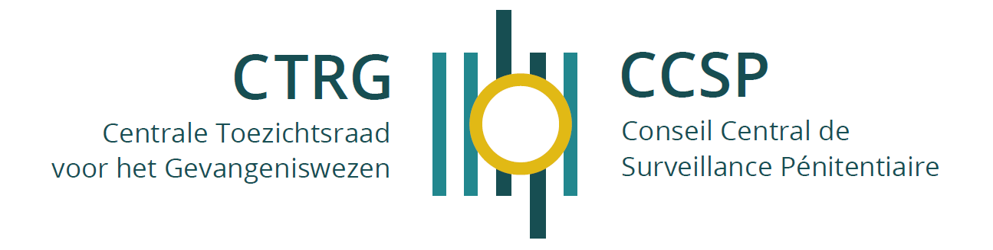

MEMBRE JURISTE
pour la Commission de Surveillance de Marche-en-Famenne
auprès du Conseil Central de Surveillance Pénitentiaire
(m/f/x)

Le Conseil Central de Surveillance Pénitentiaire (ci-après : CCSP) lance un nouvel appel à candidatures pour le recrutement de nouveaux membres juristes auprès de la Commission de Surveillance de Marche-en-Famenne (entrée en service à bref délai).

Qui sommes-nous ?

Le CCSP est une institution collatérale, indépendante et impartiale dépendant du Parlement qui veille au respect des droits fondamentaux et de la dignité des personnes détenues. Pour plus d’informations : www.ccsp.belgium.be.
La loi institue auprès de chacun des 36 établissements pénitentiaires du pays une Commission de Surveillance (CdS) chargée du contrôle indépendant de la prison, du traitement réservé aux personnes détenues et du respect de leurs droits.
Depuis le 1er septembre 2019, les nouvelles Commissions de Surveillance (CdS) nommées par le Conseil du 23 août 2019 exercent leur fonction auprès des établissements pénitentiaires concernés.

Le rôle d’une Commission de Surveillance
MISSION : exercer un contrôle indépendant des prisons, et en particulier des droits fondamentaux et du respect de la dignité des personnes détenues.
COMPOSITION d’une CdS : chaque CdS est composée de 6 à 18 membres, issus de la société civile dans toute sa diversité (dont au moins 2 juristes et 1 médecin). Leur mandat est d’une durée de 5 ans.
FONCTIONNEMENT : La CdS désigne chaque mois un (ou deux) de ses membres comme « Commissaire du mois », qui visitera la prison au moins une fois par semaine. La médiation sera utilisée pour résoudre les problèmes concrets rencontrés en prison par les personnes détenues.
La CdS se réunit une fois par mois, entend le rapport écrit du/de la Commissaire du mois, rédige d’éventuels avis, propositions ou informations à l’adresse du CCSP ainsi qu’un rapport annuel.
Dans la cadre du droit de plainte, chaque CdS a récemment nommé en son sein 3 membres (dont 1 juriste) affectés au traitement des plaintes des détenus contre les décisions prises par la direction de la prison.
La CdS est assistée par un(e) secrétaire.

Conditions et incompatibilités

Les CONDITIONS requises :
- Être majeur ;
- Présenter un extrait récent du casier judiciaire, ne démontrant aucun élément le concernant qui soit inconciliable avec l’exercice de sa fonction ;
- Maîtriser la langue de la région dans laquelle se situe la prison concernée ;
- Pour les membres juriste(s) et médecin(s), présenter le diplôme exigé.

Les INCOMPATIBILITÉS :
- Exercice d’un mandat (effectif) au sein du CCSP ;
- Exercice d’une fonction au sein de l’administration pénitentiaire ou exécution d’une mission pour celle-ci ;
- Exercice d’une fonction au sein du tribunal de l’application des peines ;
- Exercice d’une fonction au sein de la cellule stratégique d’un membre du Gouvernement ;
- Exercice d’un mandat électif ou appartenance un organe exécutif européen, fédéral, communautaire ou régional ;
- Avoir un lien familial ou amical avec une personne détenue dans la prison concernée ;

Qualités

Il est attendu d’un(e) membre de la Commission de Surveillance qu’il/elle exerce ses fonctions
- De manière neutre, objective, indépendante et impartiale ;
- Dans le respect de la discrétion et de la confidentialité ;
- Avec probité ;
- Sans opérer de discrimination.

Les QUALITÉS exigées :
- Présenter des qualités relationnelles, d’intuition et d’analyse critique ;
- Faire preuve de diplomatie ;
- Être en mesure de libérer du temps et d’être flexible ;
- Effectuer les visites de manière autonome ;
- Disposer de bonnes qualités rédactionnelles ;
- Être familier avec les logiciels courants de bureautique et internet.

Conditions du mandat

Les membres :
- Sont mandatés pour 5 ans (mandat renouvelable 2 fois) ;
- Sont couverts par une assurance accidents corporels et défense en justice ;
- Perçoivent des indemnités forfaitaires pour visites et réunions ;
- Font partie d’une équipe pluridisciplinaire et sont assistés par un secrétaire ;
- Bénéficient d’une formation de base ;
- Participent à des journées d’échanges de pratiques et d’évaluations.

Postuler
Nous voulons étoffer le groupe pour quelques-unes de nos Commissions de Surveillance !
Intéressé/e ?
- Soumettre votre candidature pour le …………………2021 ;
- Téléchargez le formulaire de candidature (lien) ;
- Complétez-le et renvoyer le à l’adresse suivante : vacature@ccsp.belgium.be
- Mentionnez en objet la fonction (Commission de Surveillance) et la prison concernée.

Toute candidature reçue sous un autre format ou autre voie ne sera pas prise en considération.

Les résultats de la sélection seront communiqués au plus tard le …………….2021.

